Créer une page de prise de notes

# Un peu de javascript

|  |
| --- |
| **Durée estimée** |
| 4h00 |

Énoncé

* Mettre en place la page HTML suivante :

Au clic sur le bouton « Enregistrer », les informations saisies par l’utilisateur sont utilisées ainsi :

* Le premier input correspond au titre de la note créée
* Le textarea correspond au contenu de la note
* Le choix de la couleur correspond à la couleur de fond de la note créée

Après l’ajout de plusieurs notes, l’écran ressemble à ceci :

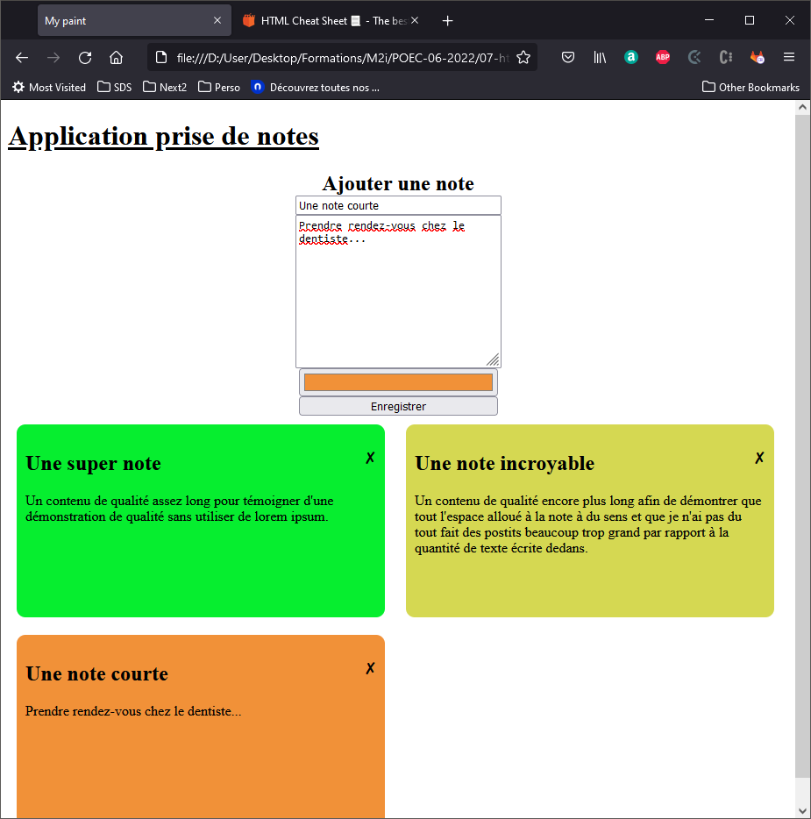

Pour finir, un clic sur la croix permet de supprimer une note :

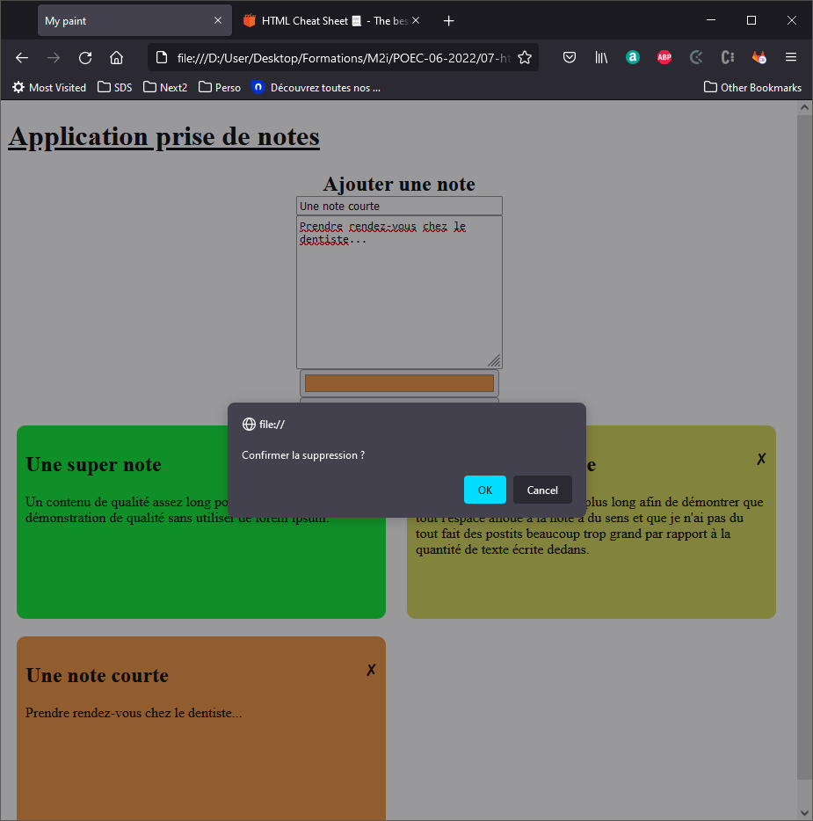

Vous êtes libres d’adapter le css et le javascript pour personnaliser votre application. Par exemple, on pourrait imaginer un contrôle sur les champs saisis par l’utilisateur pour éviter qu’il ne saisisse un texte vide.